

INSTITUTO FEDERAL DO AMAZONAS

CURSO DE ENGENHARIA DE CONTROLE E AUTOMAÇÃO

Gabriel Almeida Santos de Oliveira

Paulo Victor Vasconcelos

MODELAGEM SISTEMAS TERMICOS

MANAUS-AM 2023

**1) O modelo no espaço de estados;**

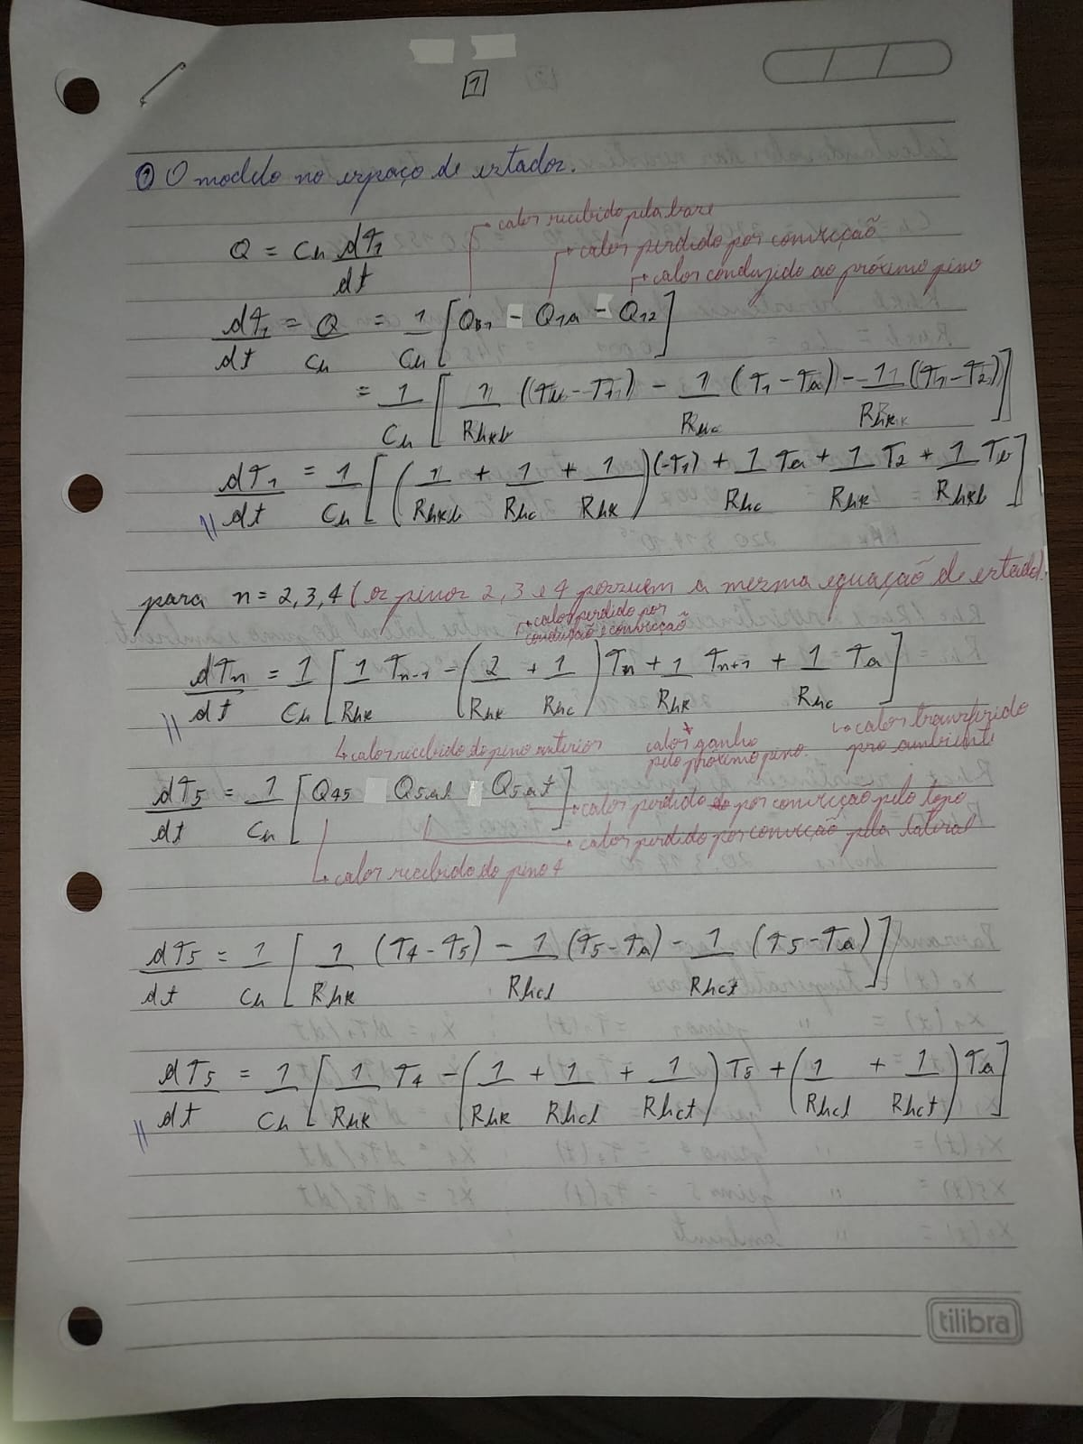

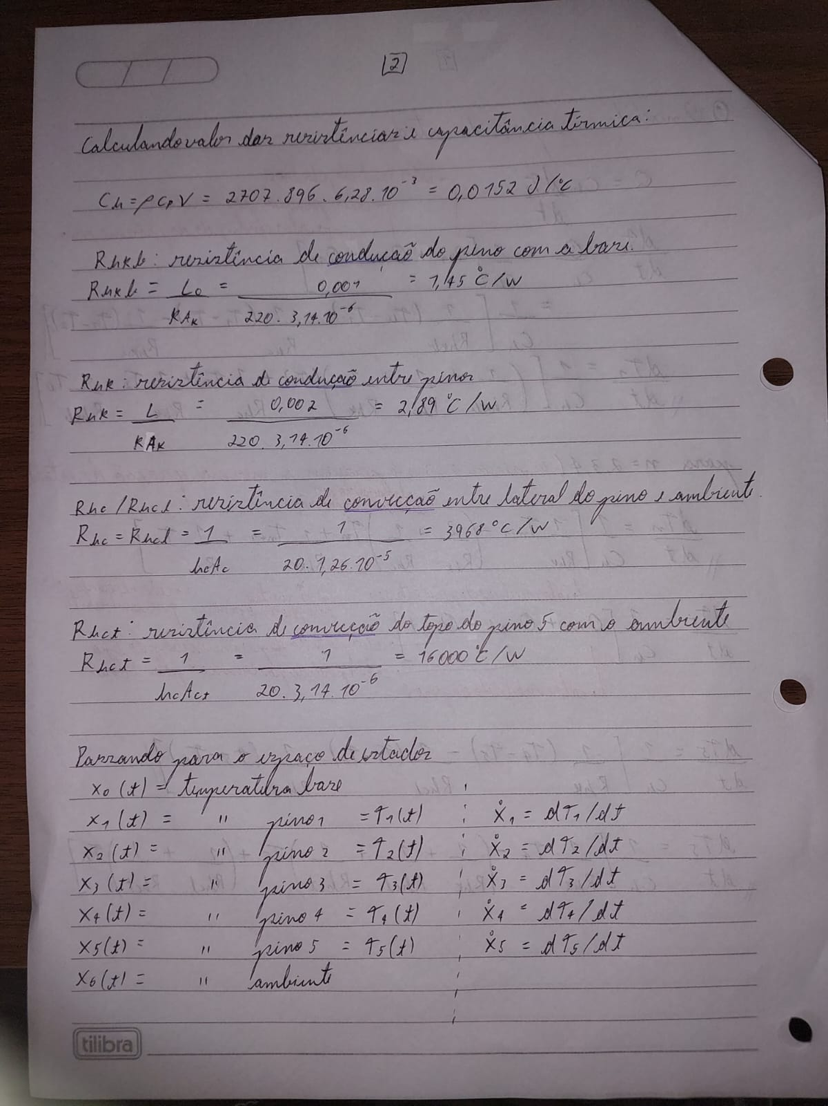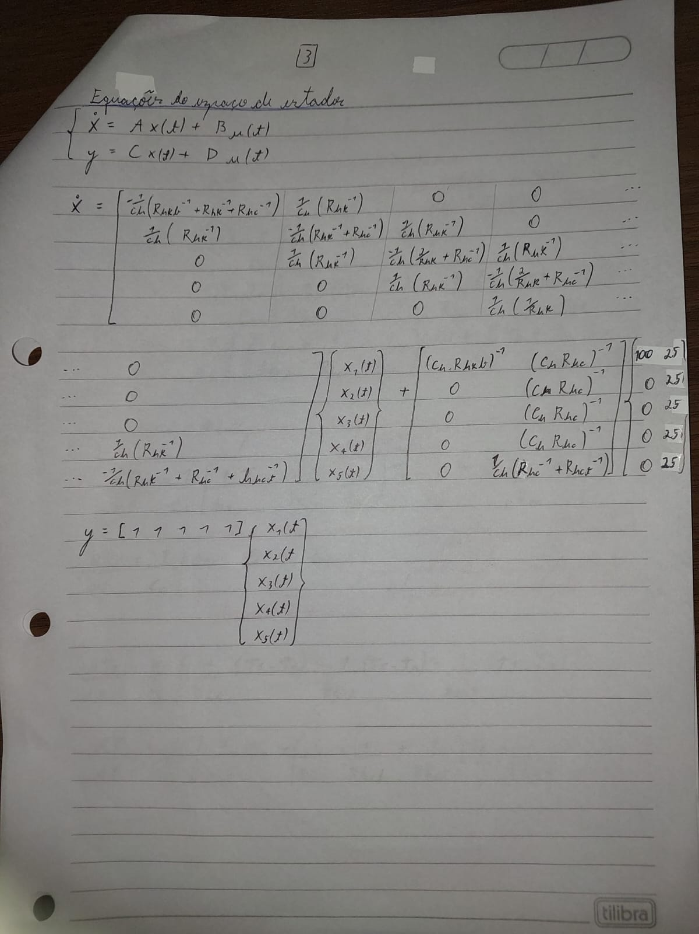Para então se determinar as equações:

**2) Gere a simulação no simulink, de acordo com a figura 2 abaixo;**

**3) Gere um gráfico superpondo as temperaturas obtidas para cada elemento de massa em uma simulação**

**de 3s;**

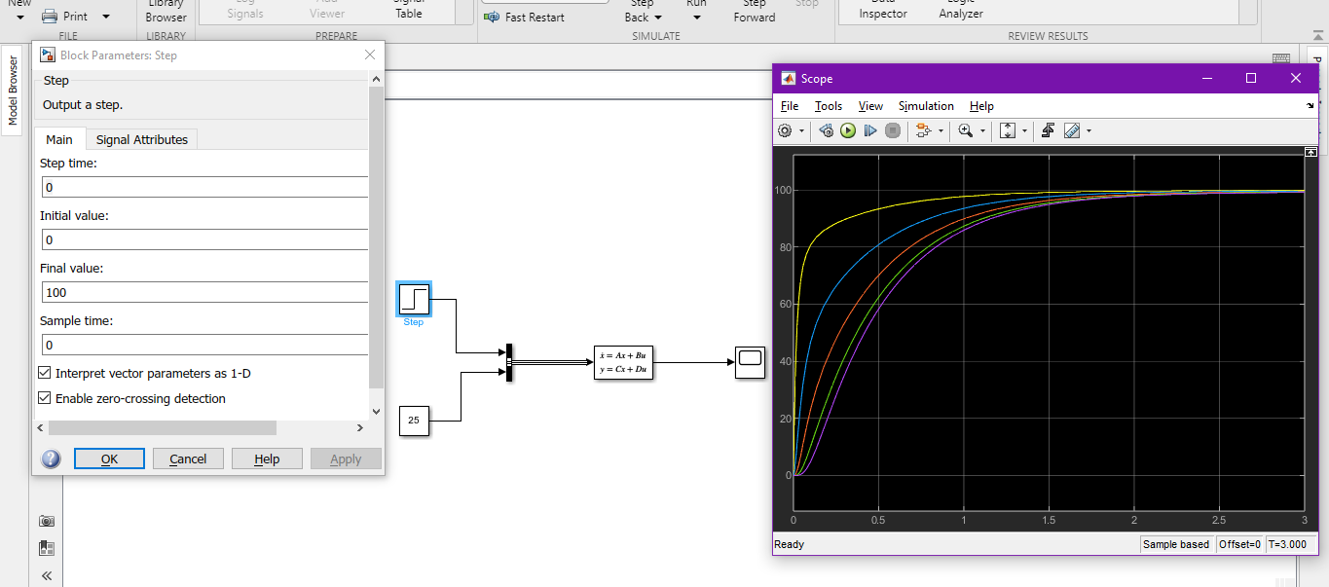Abaixo segue a simulação, e seus gráficos:

Percebe-se que após um período de tempo todos os pinos atingem a mesma temperatura da base, tendo um retardo gradual do quão cedo esses pinos atingem essa temperatura máxima proporcionalmente ao quão distantes eles estão da fonte de calor.

**4) Gere um gráfico com as temperaturas em cada pino para 5 intervalos de tempo, com valor mínimo de**

**0,05s e máximo de 10s.**

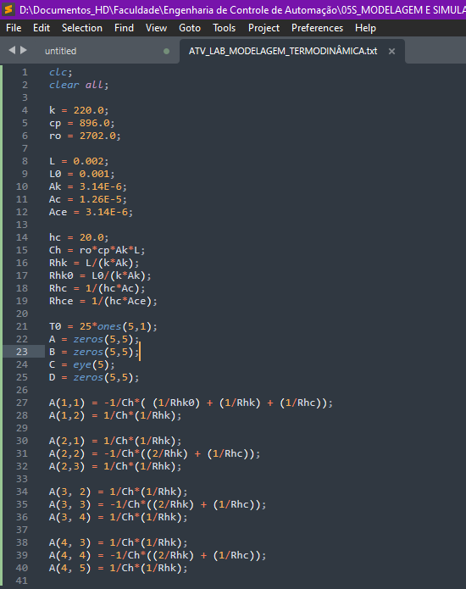

Para o mesmo foi realizada a mesma simulação no em código ‘.m’ através da função “lsim”, o código a seguir foi utilizado:

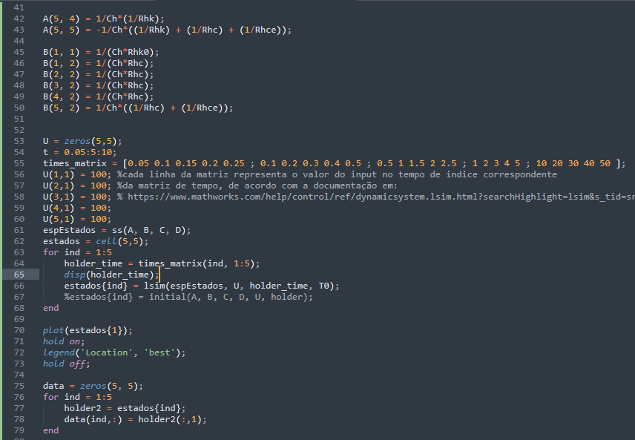

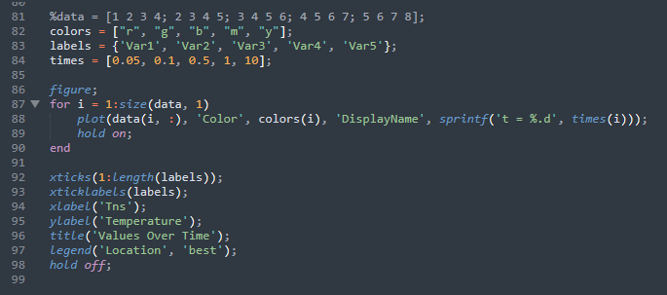

De onde foi obtido o seguinte gráfico:

